|  |  |
| --- | --- |
|  | УТВЕРЖДАЮ  Директор ООО «АСТЕХ»  ___________ А.В. Костин  «___» ____________ 2017 |

КИС «ТАТНЕФТЬ-НЕФТЕДОБЫЧА»

Загрузка данных из настроенного запроса в книгу

Microsoft Excel

**Руководство системного программиста**

**ЛИСТ УТВЕРЖДЕНИЯ**

**643.57221689.00003-01 34 01-1-ЛУ**

|  |  |
| --- | --- |
|  | Представители  предприятия-разработчика:  Заместитель директора  ____________ Э.А. Ахмадеев  «___»_________ 2017  Главный технолог  _____________ Д.Р. Сафин |

2017

УТВЕРЖДЕНО

643.57221689.00003-01 34 01-1-ЛУ

КИС «ТАТНЕФТЬ-НЕФТЕДОБЫЧА»

Загрузка данных из настроенного запроса в книгу

Microsoft Excel

**Руководство системного программиста**

**643.57221689.00003-01 34 01-1**

**Листов 11**

2017

**АННОТАЦИЯ**

В данном документе представлено описание настроек для выгрузки данных из КИС «Татнефть-нефтедобыча» в книгу Microsoft Excel с помощью настроенного запроса

**СОДЕРЖАНИЕ**

1. ТЕХНИЧЕСКИЕ ТРЕБОВАНИЯ 5

1.1 Требования к программному обеспечению 5

2. РАБОТА С КНИГОЙ MS EXCEL 6

2.1 Настройка запроса в запросной системе КИС «Татнефть-нефтедобыча» 6

2.2 Настройка системного файла 8

2.3 Настройка книги MS Excel 9

# 1. ТЕХНИЧЕСКИЕ ТРЕБОВАНИЯ

# Требования к программному обеспечению

* Операционная система Windows 7, Windows 8.x с последними доступными обновлениями;
* Пакет офисных программ MS Office версии не ниже 2010 с последними доступными обновлениями.

# РАБОТА С КНИГОЙ MS EXCEL

Работа по настройке запроса и книги MS Excel будет показана на реальном примере.

# 2.1 Настройка запроса в запросной системе КИС «Татнефть-нефтедобыча»

Для того, чтобы работать с данными, выгруженными в книгу MS Excel, необходимо настроить запрос в запросной системе КИС «Татнефть-нефтедобыча».

Запрос настраиваются в пункте меню **Отчеты** => **Запросы и источники данных**. Для примера создадим запрос **Ретроспективный анализ**, который располагается в **Рентабельность\Аналитические запросы**.

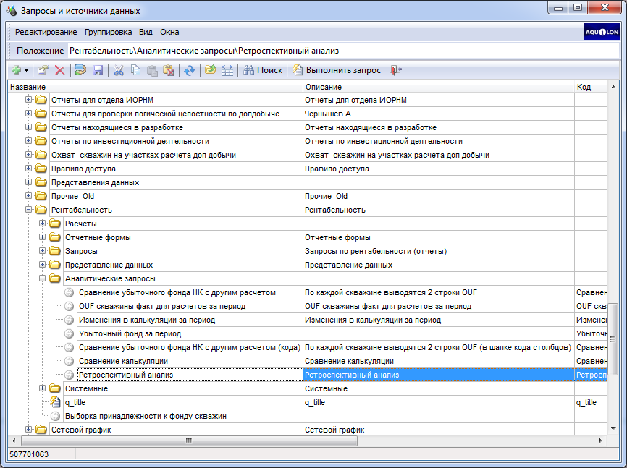Рисунок 2.1

Далее производим настройку запроса: вставляем реализованный SQL-запрос, указываем параметры запроса и определяем поля для отображения.

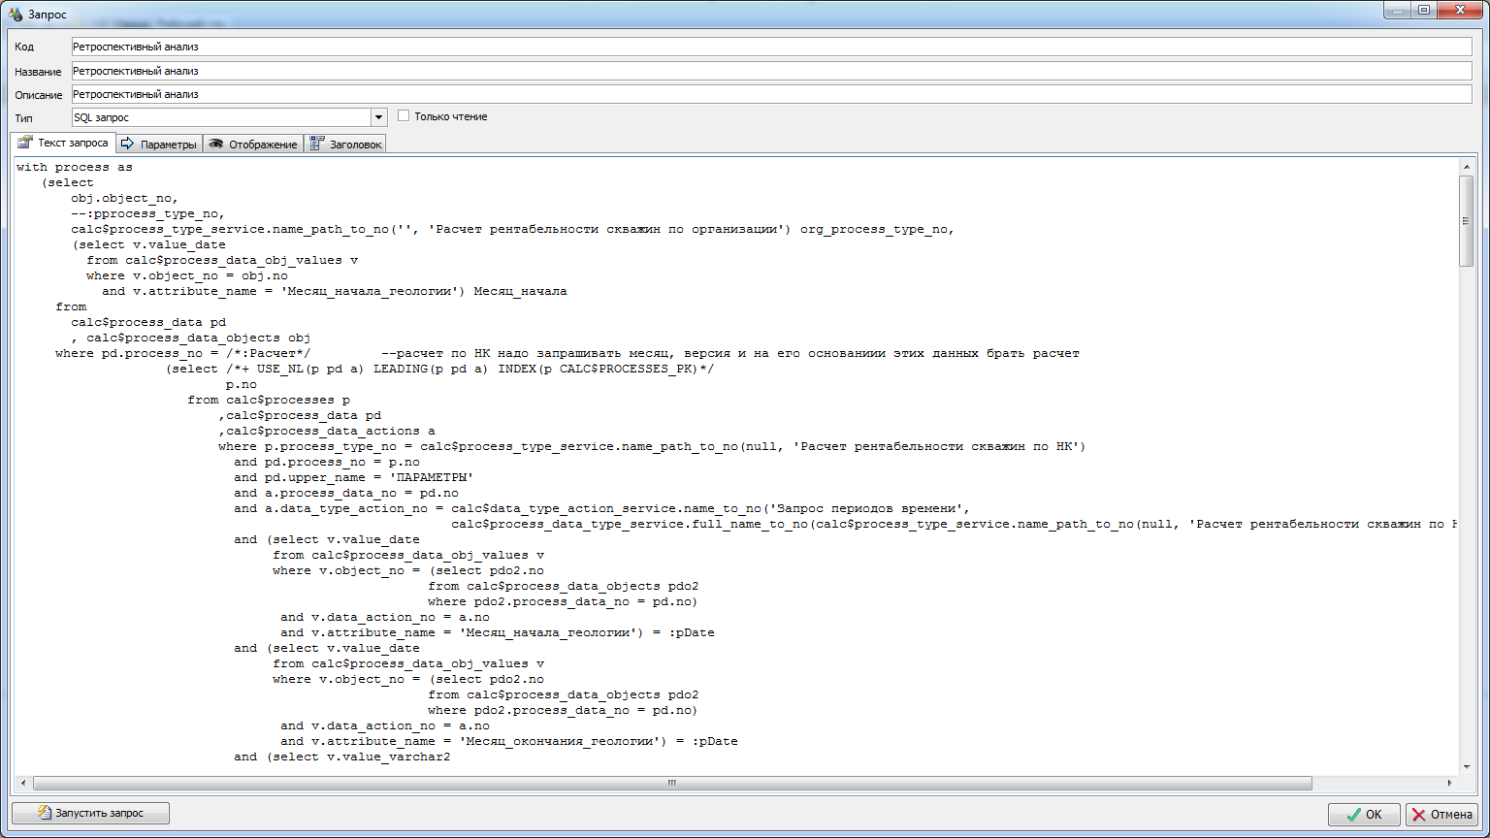Рисунок 2.2

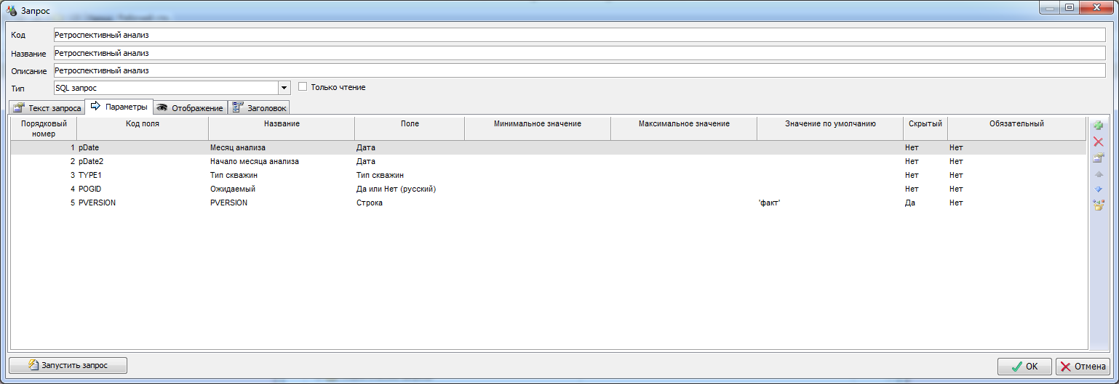Рисунок 2.3

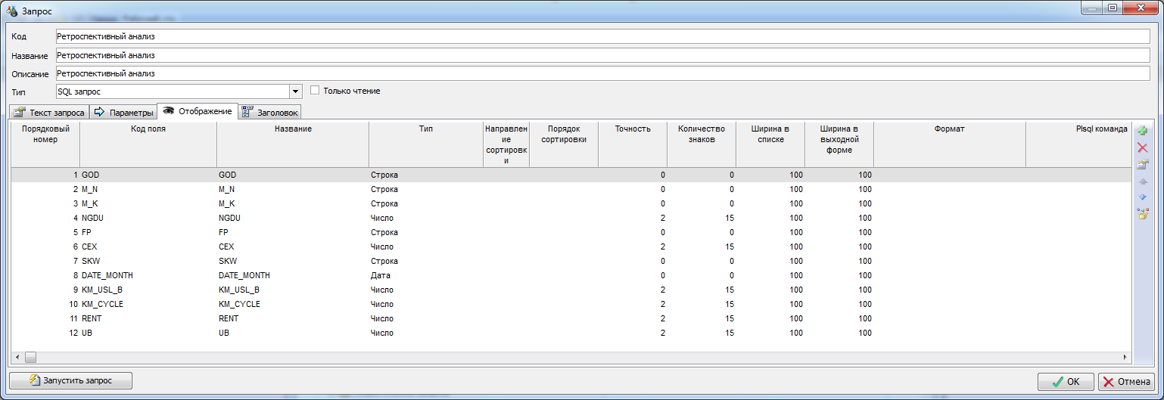Рисунок 2.4

***Примечание.*** *Для быстрой настройки параметров и полей отображения можно применить кнопку <****Автоматическое создание****> в правой части окна.*

После того как запрос настроен, нужно проверить его работоспособность, т.е. нажать кнопку <**Запустить запрос**>.

# 2.2 Настройка системного файла

Вместе с рабочей книгой MS Excel непрерывно связан файл с расширением ***.params*** Обязательным условием является расположение этого файла в одном месте с книгой MS Excel.

В этом файле указываются настройки, которые будут использоваться в дальнейшем для корректной работы выгрузки данных.

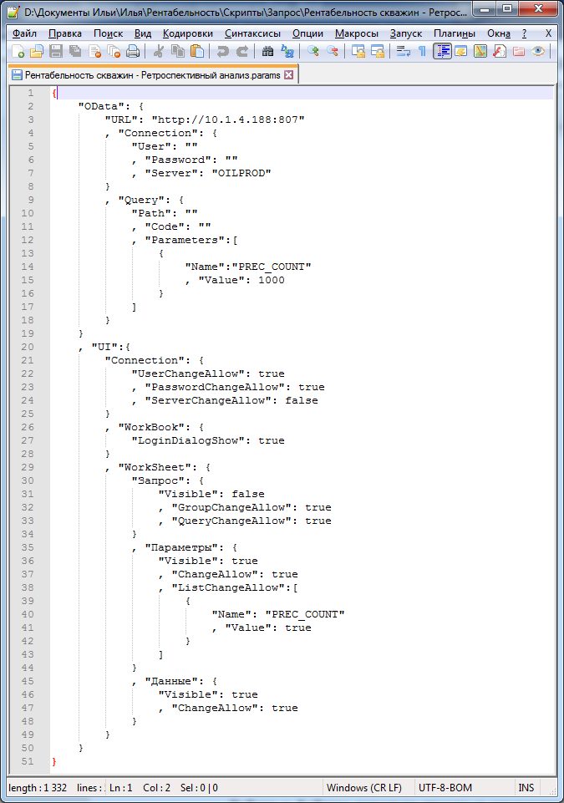Рисунок 2.5

Например, в строке **URL** указывается адрес расположения сервера тонкого клиента, обязательно указывается порт **807 –** это порт, на который настроена служба обработки запросов.

Аналогично указываются различные настройки для отображения и возможности редактирования листов в книге, настройки пользователя и сервера БД.

# 2.3 Настройка книги MS Excel

Для возможности настройки книги MS Excel должна быть доступна вкладка **Разработчик**. Если данная вкладка недоступна, ее нужно включить. Для этого перейти в **Файл => Параметры => Настроить ленту**. В правой части окна проставить галочку напротив **Разработчик**.

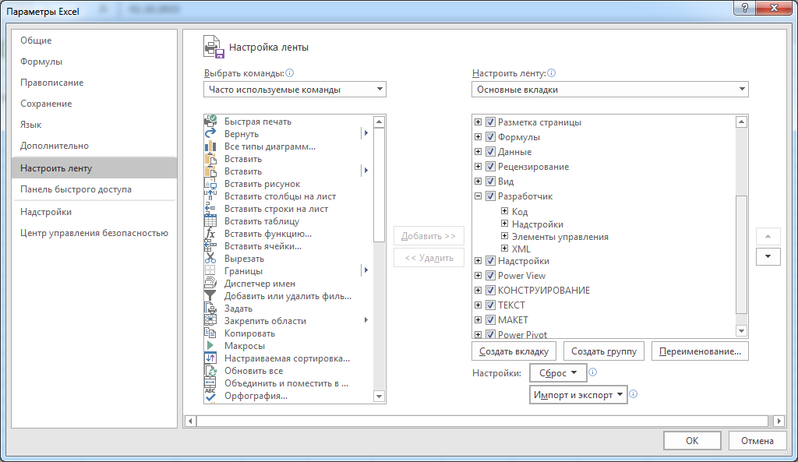Рисунок 2.6

Настройка книги MS Excel производится во вкладке **Разработчик => Код => Visual Basic**

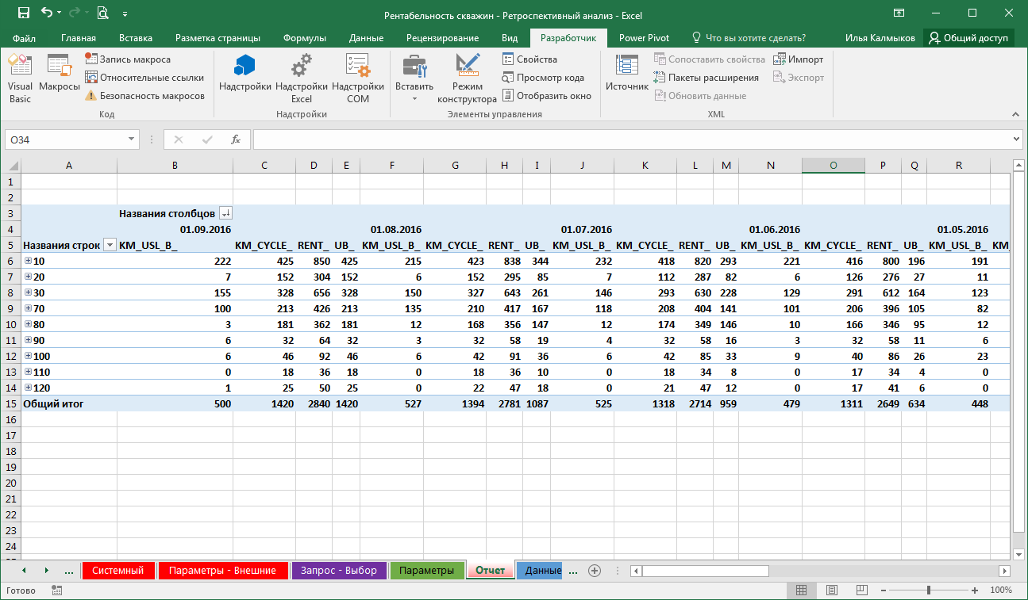Рисунок 2.7

Откроется новое окно **Microsoft Visual Basic for Applications**.

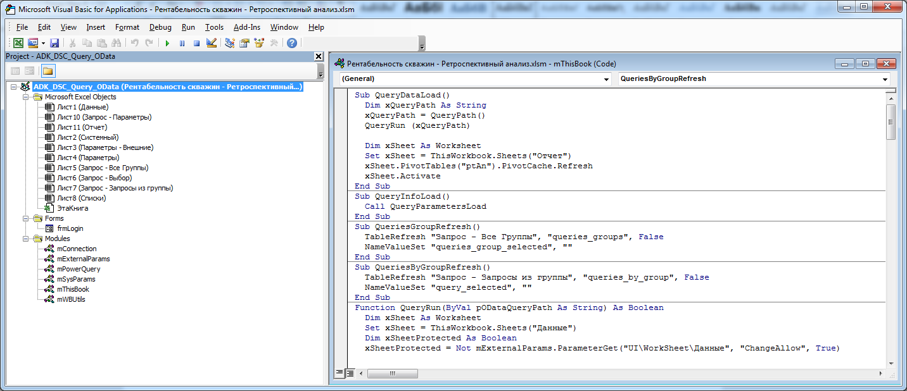Рисунок 2.8

В этом окне в левой части экрана отображается структура книги MS Excel: объекты -рабочие листы книги (Microsoft Excel Objects), пользовательские формы (Forms) и модули (Modules). В правой части окна отображается программный код модулей.

У каждого объекта проекта книги MS Excel есть набор свойств, которые указываются на экранной форме проекта. Для этого нужно нажать на кнопку **[F4]** или  на панели инструментов.

Так, например, данная книга содержит в себе несколько скрытых листов, которые недоступны для просмотра. Для того чтобы увидеть эти листы, нужно встать курсором на невидимый лист и у свойства **Visible** выбрать **-1 – xlSheetVisible**. После этого данный лист станет видим в рабочей книге.

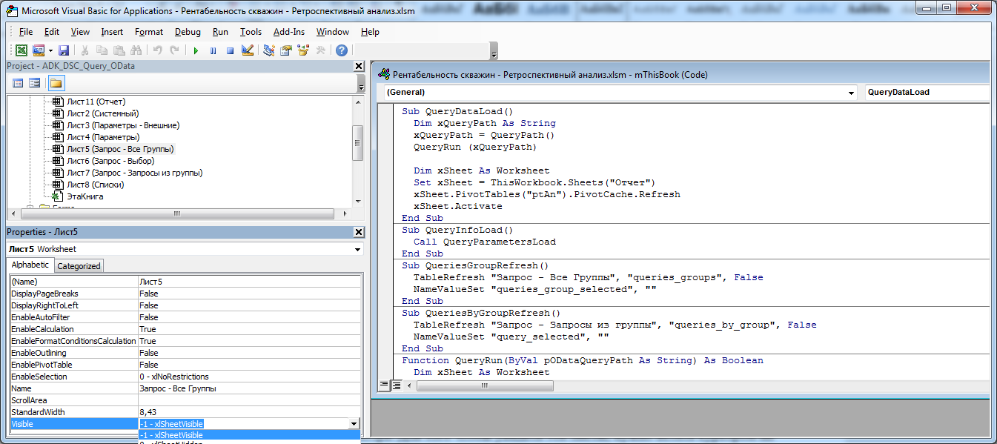Рисунок 2.9

***Примечание.*** *После окончания работы с книгой MS Excel необходимо сделать невидимые листы снова невидимыми. Пользователю необязательно знать о них и тем более что-то пытаться там поменять. Это приведет к неработоспособности книги.*

Рассмотрим более подробно рабочие листы книги.

Вся информация, содержащаяся на листах, представлена в виде таблиц. Каждой таблице присвоено свое уникальное имя.

Название таблицы можно посмотреть во вкладке **Конструктор => Свойства**.

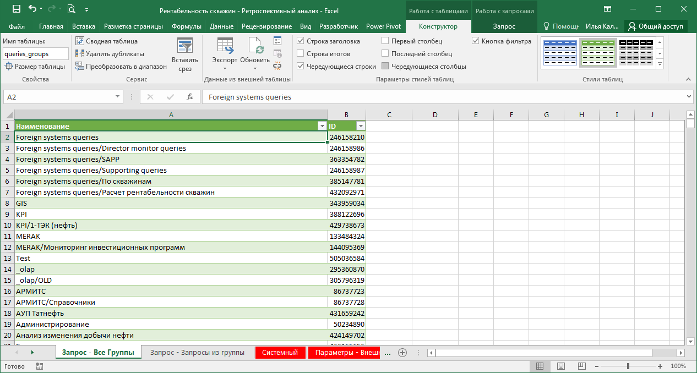Рисунок 2.10

На лист **Запрос – Все группы** информация выгружается в виде таблицы с названием **queries_groups**. Содержит в себе сведения о всех группах, в которых содержатся все запросы в КИС «Татнефть-нефтедобыча».

На лист **Запрос – Запросы из группы** выгружается информация о всех запросах, которые есть в группе.

На лист **Запрос – Параметры** выводится вся информация о параметрах выбранного запроса.

На лист **Системный** выводится информация о нахождении самой книги MS Excel на компьютере и о том, где располагается системный файл с настройками.

На листе **Параметры - Внешние** содержится вся информация из системного файла с настройками.

На листе **Запрос – Выбор** выбирается группа и сам запрос по которому будет выполняться работа. Для нашего примера лист будет следующим образом:

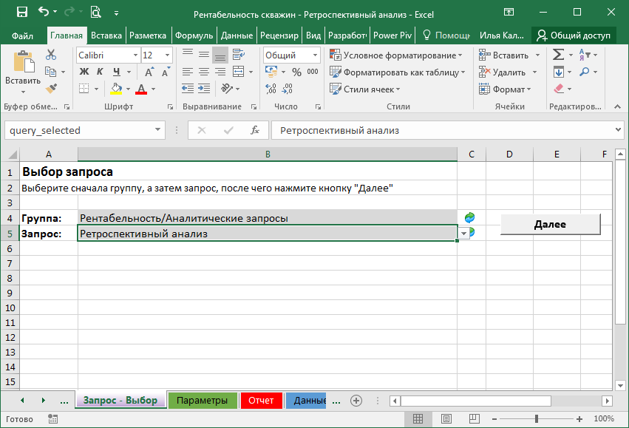 Рисунок 2.11

Выбор значений для выпадающего списка формируется настройкой через вкладку **Данные => Работа с данными => Проверка данных**.

Выбираем **Список** в **Тип данных**, а в поле **Источник** указываем таблицу **=queries_by_group_names**.

Аналогично настраиваются другие выпадающие списки.

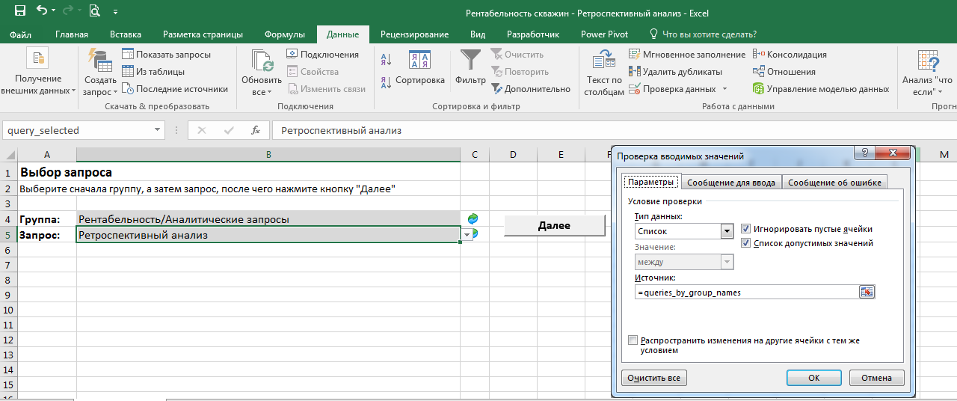Рисунок 2.12

Всем выше перечисленным листам рекомендуется ставить значение   
**2 - xlSheetVeryHidden** свойства **Visible** после окончания настройки книги.

На листе **Параметры** вводим значения параметров выбранного запроса. Необходимо защитить лист паролем, чтобы пользователи могли вводить только значения параметров. Защита на лист устанавливается следующем образом: щелкаем правой кнопки мышью на лист и выбираем **Защитить лист**, далее вводим любой числовой пароль. По умолчанию пароль для всего проекта **1234**.

Лист **Списки** необходим для настройки выпадающих списков для листа **Параметры**. После окончания делаем его скрытым (правой кнопкой мышью щелкнуть на листе и выбрать **Скрыть**) или присваиваем значение **0-xlSheetHideen** свойства **Visible**.

На лист **Данные** в таблицу **query_results** выгружаются значения запроса **Ретроспективный анализ**.

Лист **Отчет** содержит в себе сводную таблицу листа **Данные**.

Сводная таблица создается через вкладку **Вставка => Таблицы => Сводная таблица**. Выбираем таблицу **query_results** для анализа. Создаем сводную таблицу на новый лист и снимаем галочку с поля **Добавить эти данные в модель данных.**

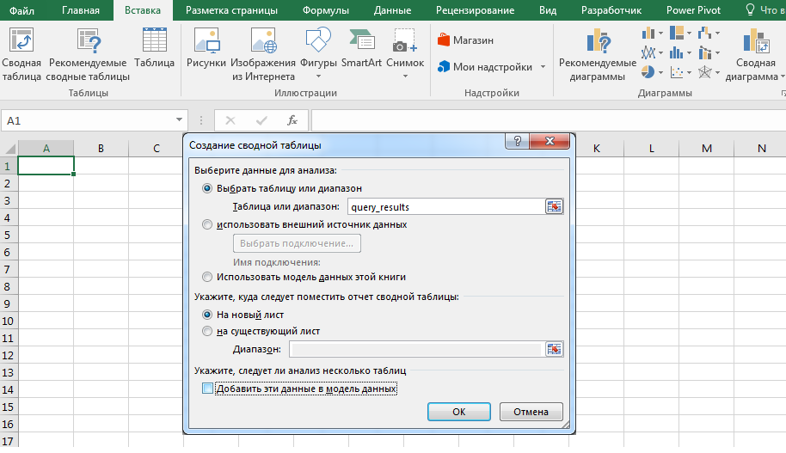Рисунок 2.13

Присваиваем имя таблице **ptAn** и настраиваем поля, строки, значения сводной таблицы.

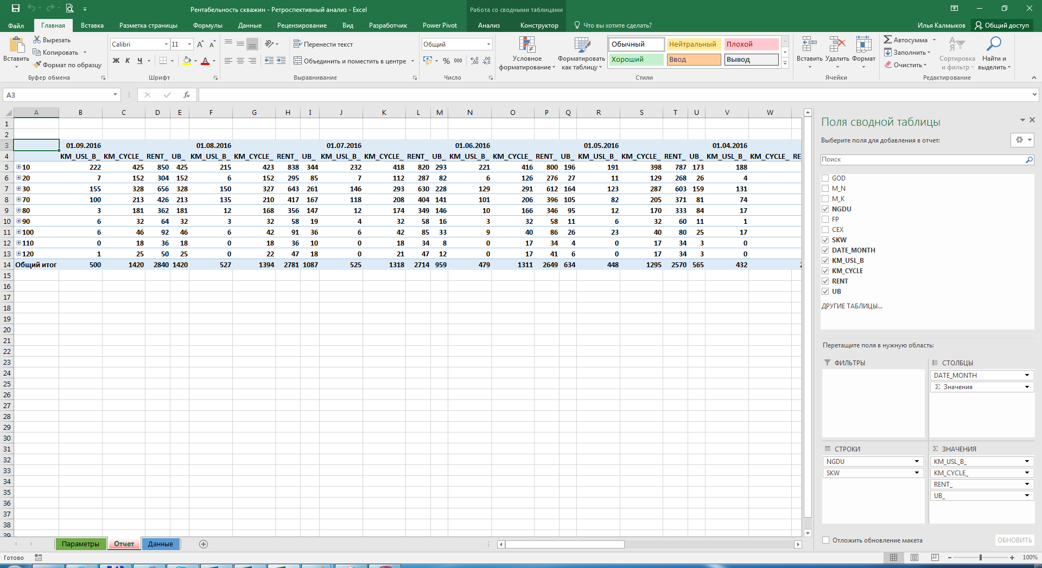Рисунок 2.14

Для удобства пользователей, чтобы после того как отработает запрос, активным стал лист со сводной таблицей нужно в модуль **mThisBook** добавить код:

Sub QueryDataLoad()

Dim xQueryPath As String

xQueryPath = QueryPath()

QueryRun (xQueryPath)

Dim xSheet As Worksheet

Set xSheet = ThisWorkbook.Sheets("Отчет") – имя листа

xSheet.PivotTables("ptAn").PivotCache.Refresh – имя сводной таблицы.

xSheet.Activate

End Sub

Рисунок 2.15

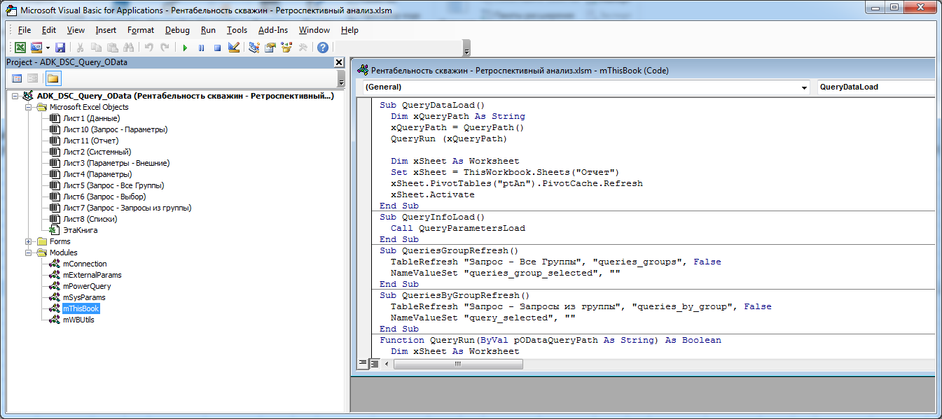Настройка книги закончена. Перед сохранением обязательно установить защиту листов.